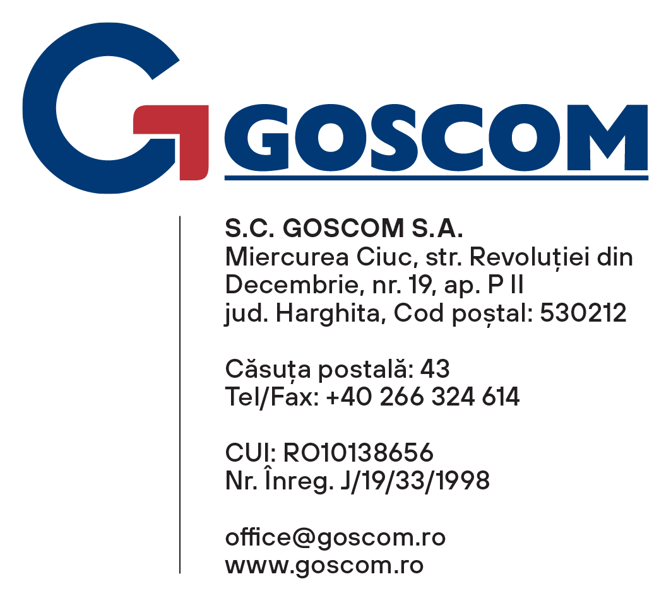

Goscom SA aduce la cunoștința consumatorilor că în perioada 22-30 septembrie 2025 se va umple sistemul de încălzire cu apă dedurizată în municipiul Miercurea Ciuc, conform tabelului de mai jos:

22 septembrie 2025 | Zona CT Stadion, Inimii
23 septembrie 2025 | Zona CT Morii , Gării
24 septembrie 2025 | Zona CT Tudor I, II, Frăției
25 septembrie 2025 | Zona CT Spicului
29 septembrie 2025 | Zona CT Tudor III, CT Patinoar, CT Eroilor
30 septembrie 2025 | Zona CT Grivița

Pentru a nu vă crea neplăceri vă rugăm să definitivaţi lucrările de deconectare, spălare calorifere şi alte lucrări legate de sistemul centralizat de încălzire până la data de 21 septembrie 2025. Pentru eventuale neajunsuri rezultate din această acțiune nu ne asumăm nici o răspundere.

